YDFYXJ-2024004号

扬州大学附属医院
南区太阳能水箱循环管道更换项目
询价文件

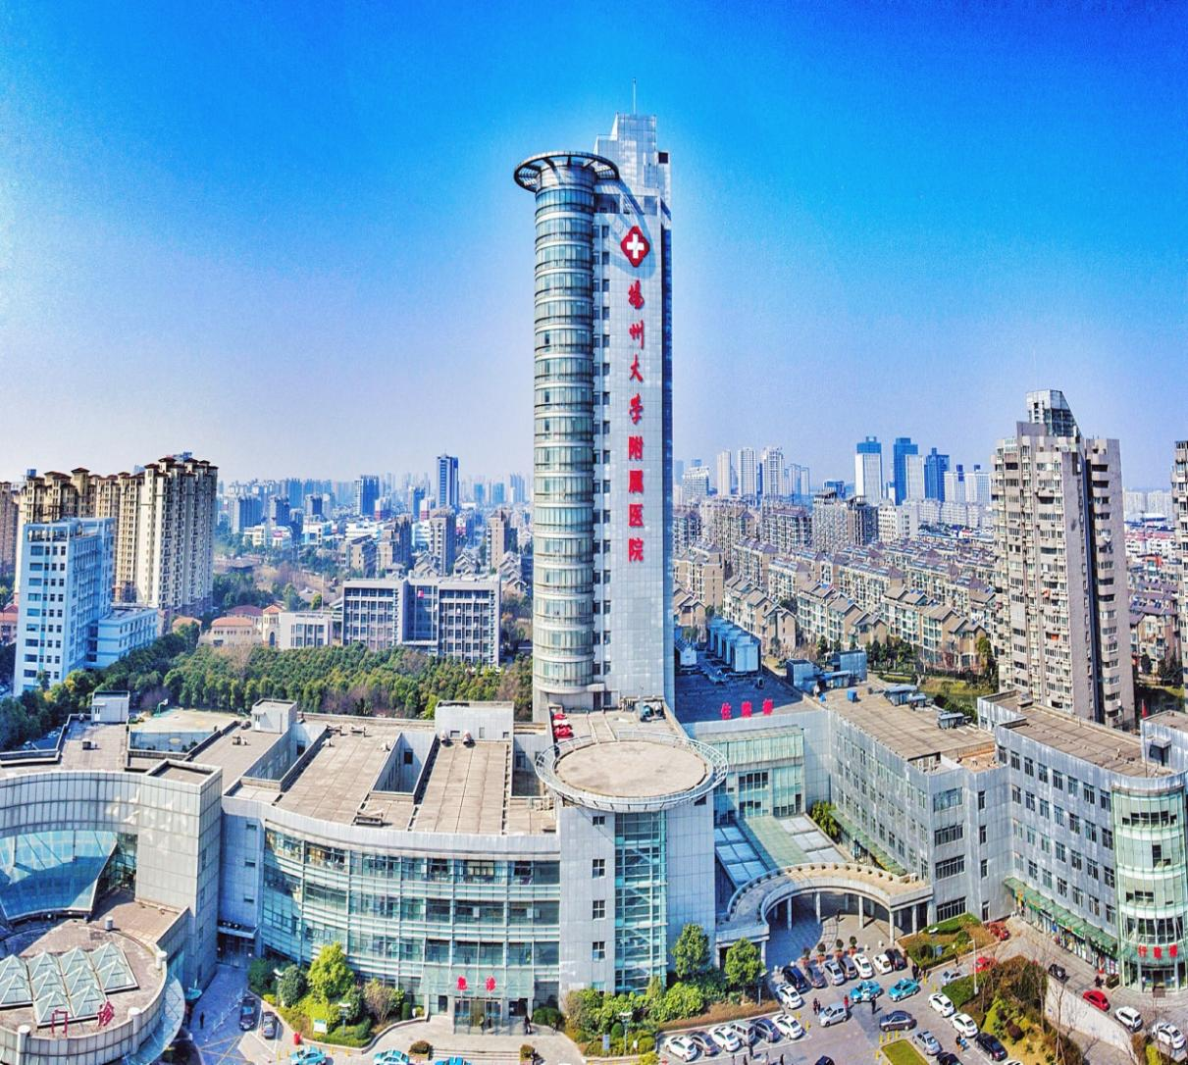

采 购 人：扬州大学附属医院
发 放 日 期：2024年2月27日

一、投标邀请书
：
扬州大学附属医院南区太阳能水箱循环管道更换项目（编号：YDFYXJ-2024004号）进行邀请招标。现诚邀贵方对该项目进行投标，并将有关项目概况及事宜告知如下：
1.项目名称：扬州大学附属医院南区太阳能水箱循环管道更换项目
2.项目地点：扬州大学附属医院
3.最高限价：4.8万元，投标报价高于最高限价作废标处理。
4.投标人企业资质条件：
4.1投标人应具备《中华人民共和国政府采购法》第二十二条规定的条件。
5.拒绝下述供应商参加本次采购活动：
5.1供应商单位负责人为同一人或者存在直接控股、管理关系的不同供应商，不得参加同一协议项下的政府采购活动。
5.2投标人采购活动前3年内在经营活动中没有重大违法记录的书面声明（原件）
5.3供应商被“信用中国”网站（www.creditchina.gov.cn）、“中国政府采购网”(www.ccgp.gov.cn)列入失信被执行人、重大税收违法案件当事人名单、政府采购严重违法失信行为记录名单。
6.被邀请的供应商可以拒绝对本单位的投标邀请书做出报价，但一经做出报价，即被视为认可以上要求，且不可撤回。否则本单位在此后的三年内，将拒绝该公司参加本单位的所有采购活动。
7.投标报价采用总承包方式，包含但不限于提供的增值税、各种税费、各种规费、材料费、安装费、检测费、验收费、运输费、装卸费、保险费、维修费、人工费、管理费、资料费、机械使用费、工具使用费、进口商品关税等进口环节税、政策性文件规定的各项应有费用、质保期内的维保费等直至完成本项目发生的所有费用和利润，招标文件未列明，而投标人认为必需的费用也需列入报价，同时投标人应将招标交易费用考虑在投标报价中。招标文件中另有规定的除外。
8.被邀请的供应商应就以下采购清单中的货物及相关要求，在2024年3月5日上午10：30前，向本单位做出一次性书面报价（单价及总价）。该报价一经本单位认可，即为签约的协议价，此价格为交货地验收价格，包括货物价款、包装费、装卸费和运输费等验收前所有费用。报价用人民币报价，单位为元，保留两位小数，并盖单位公章方为有效。报价资料均须盖章并封袋密封。货物招标文件标准文本中的“协议条款”、投标邀请书和签约方的报价函将作为协议的组成部分。
9.本项目不分包，报价时请详细列明南区太阳能水箱循环管道更换项目需求和具体参数，如因表述不详影响中标，责任自负。
10.被询价的供应商对本次南区太阳能水箱循环管道更换项目制作中涉及的工艺知识产权负责。一旦出现侵权，由乙方负全部责任。
11.评标办法：询价小组在报价截止时间后对收到的合格报价文件组织评审，评标采用最低价中标。
12.协议结算方式：本协议价款采用固定总价协议方式确定。
13.项目款支付：付款方式为在安装完成后，乙方凭开具的正规增值税发票等材料向甲方办理付款手续，甲方凭手续齐全的票据付合同价的100%。（以上均不计息）
14.标书送达时间：2024年3月5日上午10：30前（北京时间）
标书送达地址：扬州市邗江中路368号扬州大学附属医院西区行政楼四楼采购中心405
联系人：胡老师 联系电话：0514—82099555
15.开标有关信息
开标时间：2024年3月5日上午10：30（北京时间）
开标地点：扬州市邗江中路368号扬州大学附属医院西区行政楼四楼采购中心404
16.投标有效期为45日历天内有效。
17.投标相关格式附后。
18.供应商如确定参加投标，请如实填写招标文件内《供应商参加投标确认函》，并在接收截止时间前将加盖公章的确认函扫描件发送至电子邮箱（hoytyzdx@163.com）。（投标确认函格式附后）
19.如贵方确认参加投标，可凭投标确认函原件、营业执照、法人授权委托书原件、经办人身份证复印件、投标函原件、投标函附录原件（以上资料须加盖企业单位公章并密封递交 ）于2024年3月5日上午10：30前递交至扬州市邗江中路368号，扬州大学附属医院西区行政楼四楼采购中心405，未在规定时间前递交投标资料的投标单位视为放弃本次投标。
20.如有疑问，请贵方与采购人联络。
采 购 人：扬州大学附属医院
地 址：扬州市邗江中路368号
联 系 人：胡老师
联系电话：0514—82099555

二、项目需求
1.项目概况
1.1项目名称：扬州大学附属医院南区太阳能水箱循环管道更换项目
1.2项目编号：YDFYXJ-2024004号
1.3项目地点：扬州大学附属医院
1.4最高限价：4.8万元，投标报价高于最高限价作废标处理。
- 采购项目内容及要求
2.1项目简介
南区水箱循环管道因长期外露，外保护保温脱落，管道严重锈蚀，出现热效能低，多处漏水现象，需要整体跟换，总长度约200m。
2.2项目要求
拆除原管道，不可回收垃圾乙方负责处理，因储水箱是多方式加热供水（太阳能、空气能、燃气），更换管道不得影响水箱储水的正常使用，更换管道采用镀锌管道DN40,厚度为3mm国标，采用丝口连接。重新放置角铁支架，间距不得大于3m一段。更换管道按原路径、管径布置管线。不得更改路线跟管道高差。阀门、排气阀、温控器按原品牌规格跟换，位置不得发生变化。外保温采用＞5cm橡塑包裹，保温外保护采用厚度＞0.5mm铝皮铆钉连接。
2.3主要材料要求
序号 | 材料名称 | 推荐品牌 | 参数 | 数量 | 备注
① | 镀锌管道DN40 | 国标 | DN40 壁厚＞3mm | 200m | 连接方式：丝口
② | 阀门 | Kitz、花山、沪工 | DN40 铜心或不锈钢 | 8个 | 截止阀
③ | 排气阀 | 埃美柯、特路、海斯迪克 | DN40 | 10个 | 丝口
④ | 橡塑保  温 | 瑞沃、可狄、中亚 | 厚度＞5cm | 200m
⑤ | 外保护铝皮 | 风铝、兴发、南山 | 厚度＞0.5mm | 200m | 铆钉连接
⑥ | 角铁支架 | 国标 | 25*25*1.5mm | 每3m一段
2.4现场实拍图：
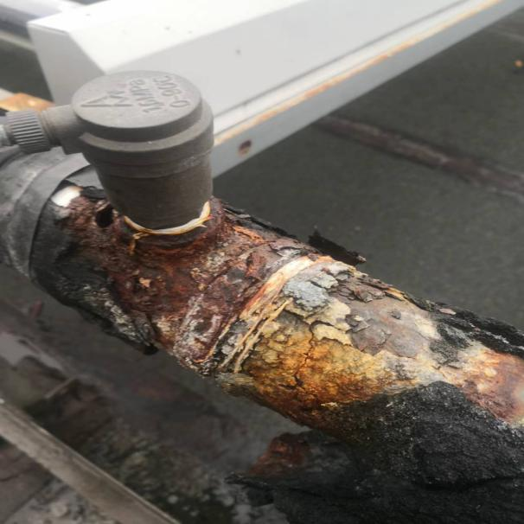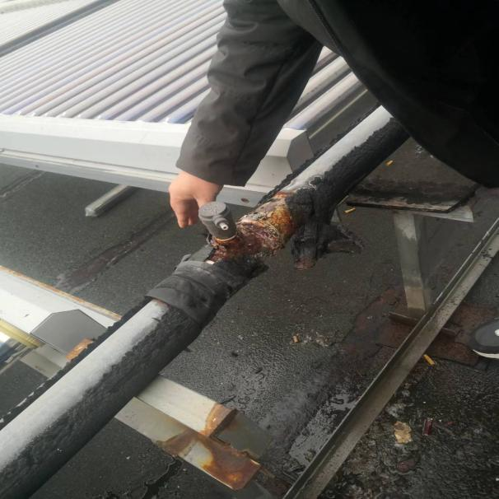

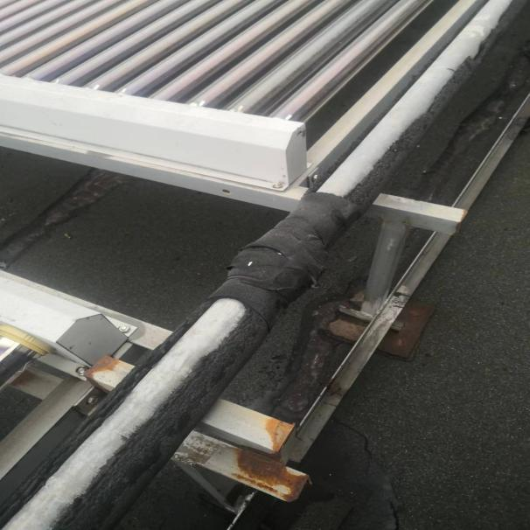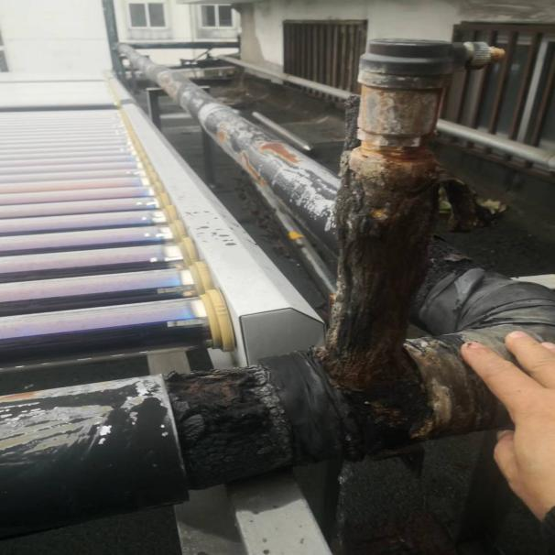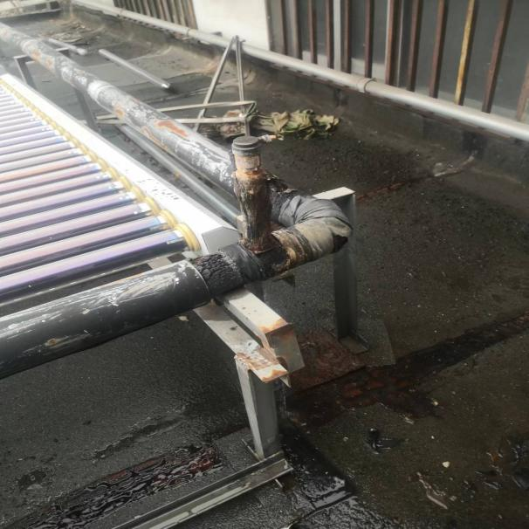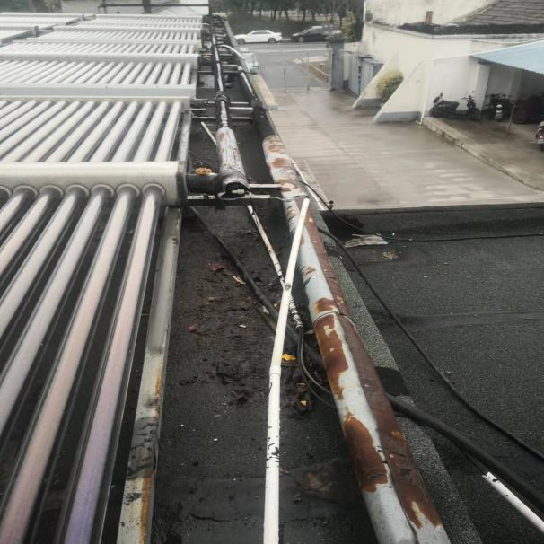

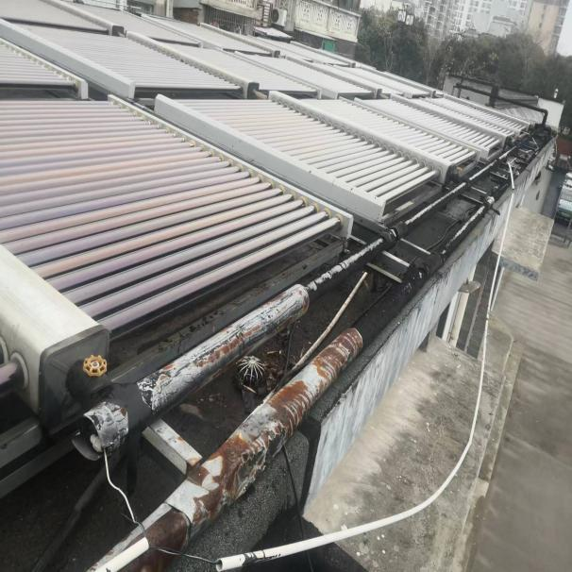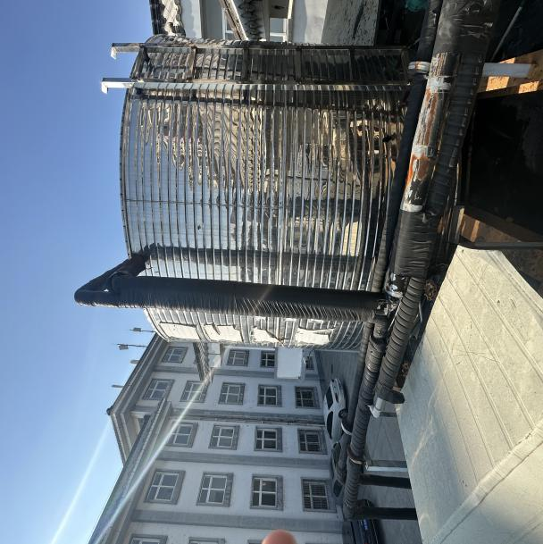

- 服务协议
投标人的服务协议应按不低于招标文件中提出的所有服务要求的标准做出响应。其基本服务要求如下：
3.1投标人所提供的货物开箱后，发现有任何问题（包括外观损伤），必须以使用方能接受的方式加以解决。
3.2明确售后服务能力（包括交货期、保修期时限、培训、售后服务、维护响应时间、是否提供备用机等）。
3.3在设备的设计使用寿命期内，投标人应能保证使用方更换到原厂正宗的产品，确保产品的正常使用。
3.4其他服务。

投标文件格式

投标文件

项目名称：
招标人：
投标申请人： （ 盖 章）
法定代表人或其委托代理人：（签字或盖章）
地 址：
日 期： 年 月 日

目录

1.投标确认函原件；
2.营业执照复印件加盖公章；
3.没有重大违法记录的书面声明
4.法人授权委托书原件、经办人身份证复印件加盖公章；
5.投标函原件；
6.投标报价表；
7.投标分项报价表
8.投标人认为需要提供的其他材料。

（一）投 标 确 认 函

扬州大学附属医院：

我公司已收到贵公司关于扬州大学附属医院南区太阳能水箱循环管道更换项目（编号：YDFYXJ-2024004号）招标的《投标邀请书》。经过认真研究，我公司决定参加本次投标，并履行招标要求的所有程序。特此确认！

投标人（盖章）：
2024年月日

附：
供应商联系表
单位名称
统一社会信用代码
单位地址
法定代表人 |  | 单位电话
项目联系人 |  | 邮 箱
联系人电话 |  | 联系人手机
所投项目名称
备注：1.请准备参与本项目投标的供应商如实填写（以上信息均为必填内容）后邮件至采购中心（邮箱：hoytyzdx@163.com，固定电话：0514-82099555）。
2.因投标人填写有误，造成以上信息资料的不实将由投标人承担责任。

（二）营业执照副本

（三）参加本次采购活动前 3 年内在经营活动中没有重大违法记录的书面声明
(参考格式)

声 明
我公司郑重声明：参加本次采购活动前 3 年内，我公司在经营活动中没有因违法经营受到刑事处罚或者责令停产停业、吊销许可证或者执照、较大数额罚款等行政处罚。

投标人名称（公章）：
法定代表人或授权代表签字：
日 期： 年 月 日

（四）法人代表授权委托书

本授权委托书声明：我系的法定代表人，现授权委托我单位的(姓名)为我公司代理人。代理人在项目招投标活动中所签署的一切文件和处理与之有关的一切事务，我均予以承认。
代理人无转委权。特此委托。

投标人：(盖章)
法定代表人：(签字并盖章)
日期： 年 月 日

代理人姓名： 签字:
身份证：

（五）投标函
致：扬州大学附属医院
根据贵方项目投标邀请，项目编号为，我方针对该项目的投标报价为（大写： ）元人民币。并正式授权的下述签字人（职务和职称）代表投标人（投标人名称），提交招标文件要求的全套投标文件，包括：
1.投标文件；
2.其他资料：
据此函，签字人兹宣布同意如下：
1.我方已详细审核并确认投标邀请书，包括修改文件（如有时）及有关附件。
2.一旦我方中标，我方将组建项目组，保证按协议协议书中规定的日期完成项目。
3.我方同意所提交的投标文件在投标邀请书规定的投标有效期内有效，在此期间内如果中标，我方将受此约束。
4.除非另外达成协议并生效，你方的中标通知书和本投标文件将成为约束双方的协议文件的组成部分。
5.其他补充说明：

与本投标有关的一切正式往来通讯请寄：

地址：邮编：
电话：传真：
投标人：(全称、盖章) 投标人代表：（签字）
日期：年月日

（六）投标报价表

供应商名称（盖章） 采购项目编号:
项目名称 | 总报价 (小写)
总报价（大写）：

投标人： (盖单位公章)
地址： 邮编：
电话： 传真：
法定代表人： (签字或盖章)或授权委托人： (签字)
日期：

（七）投标分项报价表

供应商名称（盖章） 采购项目编号:

投标人： (盖单位公章)
地址： 邮编：
电话： 传真：
法定代表人： (签字或盖章)或授权委托人： (签字)
日期：

维修协议
项目名称：扬州大学附属医院南区太阳能水箱循环管道更换项目
协议编号：YDFYXJ-2024004
甲方（采购人/买方）：扬州大学附属医院
乙方（供应商/卖方）：
根据《中华人民共和国政府采购法》、《中华人民共和国民法典》等法律法规的规定，甲乙双方按照本项目询价结果签订本合同。
1、合同标的
乙方根据甲方需求，提供下列服务：南区太阳能水箱循环管道更换项目 。
服务名称、规格及数量等要求详见附件。
2、合同总金额
2.1 本合同金额为人民币整（¥）。
2.2本合同总金额包括乙方提供的服务及其他有关的为完成本项目发生的所有费用，包含但不限于提供的增值税、各种税费、各种规费、材料费、检测费、运输费、装卸费、保险费、人工费、管理费、培训费、资料费、机械使用费、工具使用费、进品商品关税等进口环节税、政策性文件规定的各项应有费用、质保费等直至完成本项目发生的所有费用和利润。招标文件中另有规定的除外。
2.3本合同总价款还包含乙方根据甲方需要应当提供的伴随服务费用。
2.4本合同执行期间合同单价、总价款不变。
2.5在询价文件未列明，而乙方认为履行本合同必需的费用也包含在合同总金额中。
3、组成本合同的有关文件
3.1乙方应按询价文件规定的时间向甲方提供服务的有关技术资料。
3.2 没有甲方事先书面同意，乙方不得将由甲方提供的有关合同或任何合同条文或资料提供给任何其他人。即使向履行本合同有关的人员提供，也应注意保密并限于履行合同的必需范围。
3.3 关于本项目采购的询价文件、响应文件以及与本次采购活动方式相适应的文件及有关附件是本合同不可分割的组成部分，这些文件包括但不限于：
（1）询价文件； （2）询价报价文件；
（3）项目组人员表 （4）技术参数、商务条款响应及偏离表；
（5）服务承诺； （6）成交通知书；
（7）甲乙双方补充协议； （8）乙方参加谈判时提供的响应文件。
4、知识产权保证
乙方保证甲方在使用、接受本合同服务或其任何一部分时，不受第三方提出侵犯其专利权、版权、商标权和工业设计权等知识产权的起诉。一旦出现侵权，由乙方负全部责任。
5、产权保证
乙方保证所交付的服务和服务所涉及的物品所有权无任何抵押、查封等权利瑕疵。
6、履约保证金
6.1无
7、转包或分包
7.1 本合同禁止转包，本合同范围的货物，应由乙方直接提供的，不得转让他人提供。
7.2 经甲方同意，乙方可以依法采取分包方式履行合同，但是分包方式履行的，乙方应就采购项目向甲方负全责。
8、质保期等其他约定
8.1 质保期2年。（按每个类别产品保质期分别计算，自项目验收合格之日起计）
8.2 所有安全责任与赔偿由乙方负责，甲方不负责，甲乙双方就此签订协议。
9、交货期、交货方式及交货地点
9.1 交货期：自签订合同之日起15日历天内完成供货及安装维修施工。
9.2 交货方式：按甲方指定地点送货上门安装调试交付使用。
9.3 交货地点：甲方指定地点
10、货款支付
10.1 本合同项下所有款项均以人民币支付。
10.2 本合同项下的采购资金由甲方支付，付款前乙方向甲方开具发票。若乙方开票不及时或违反合同约定，甲方有权拒付，由此造成的责任和损失由乙方承担。
10.3采用固定单价合同，合同价款中包括的风险范围：全部风险已包含在投标报价中，乙方投标时已充分考虑风险范围，并计算风险系数。
10.4由设计变更或甲方要求变动的内容引起的工程量清单已有项目的工程量的增加和减少，其相应单价不变，工程量据实增减，按最终工程量决算支付。
10.5 付款方式：
合同生效后，乙方按甲方需求即时维修，经甲方指定人员验收，验收合格的可在一个月内结算费用。结算金额以甲方签收维修数量*合同单价计算，乙方必须提供甲方的验收单及开具的正规增值税发票等材料交甲方办理付款手续，甲方凭手续齐全的单据支付该批次货款。
11、税费
本合同执行中相关的一切税费均由乙方负担。
12、质量保证及售后服务
12.1 乙方应按询价文件规定及响应文件承诺的技术要求、质量标准向甲方提供服务；若技术性能无特殊说明，则按国家有关部门最新颁布的标准及规范为准。
12.2乙方应保证其提供的服务是全面和规范的。货物验收后，在质量保证期内，乙方应对由于设计、工艺或材料的缺陷所发生的任何不足或故障负责，所需费用由乙方承担。
12.3 服务过程中，乙方应对所提供服务出现的质量及安全问题负责处理解决并承担一切费用。
12.4 如在使用过程中发生质量问题，乙方应在1小时内响应，2小时内赶到故障现场进行维护服务，24小时内解决问题（因不可抗力或甲方同意延期修理的除外）。
13.施工组织设计和工期
13.1进度计划
13.1.1乙方提供维修施工组织设计(施工方案)和进度计划的时间:
开工前5天以书面形式向甲方和监理提交施工组织设计和进度计划，甲方和监理方审核同意后的施工组织设计作为施工中甲方与监理方进行监督受理的依据；
工程师确认的时间:送达后7日历天内。
13.2工期延误
13.2.1合同工期按乙方中标工期执行，如因乙方原因延误工期的，乙方应承担违约责任。
13.2.2双方约定工期顺延的其他情况:
若出现以下情况造成工期延误的乙方不承担费用，只认可工期顺延，顺延时间双方另行协商。
（1）不可抗力（战争以及地震、水灾、暴风雪等严重自然灾害）；
（2）因甲方设计变更在结构形式、设计标准作重大调整，增加的工程量使乙方工程进度无法按原计划实施进行的；
（3）非因乙方原因停水、停电连续24小时以上的；
（4）政府行为：政府强制要求停工（非乙方原因引起，如全市性的安全整顿，要求建设工地停工等）。
13.2.3乙方不得以任何理由停工，包括由于变更引起价格改变，发生分歧等，如有争议应协商解决，如因停工造成工期延误，乙方承担违约责任。
14.质量与验收
质量要求：符合合格标准。
要求维修项目必须一次性验收达到合格。因乙方原因达不到合同约定质量要求，除合同价5%的违约金外，乙方必须保证整改后工程质量达到合格标准，由于乙方原因出现质量问题所造成的一切经济损失由乙方负责。
14.1隐蔽工程和中间验收
14.1.1双方约定中间验收部位: 按规定及监理认为确有必要进行验收的分部。
14.1.2验收前乙方首先进行自检，在隐蔽工程验收和中间验收前应提前24小时通知甲方、监理方，并提供相关资料。不论甲方、监理方是否参与验收，当甲方或工程师提出对隐蔽工程需进行重新验收时，乙方必须配合工作且在检验后重新覆盖，若验收合格，甲方承担此项费用，并相应顺延工期，若验收不合格，乙方承担所有损失，且工期不顺延。
14.1.3达不到约定条件的部分，监理方或甲方一经发现，可要求乙方返工，乙方应按监理方或甲方的要求返工，直到符合约定条件，因乙方原因达不到约定条件，由乙方承担返工费用，工期不予顺延。返工后仍不能达到约定条件，乙方承担违约责任。因甲方原因达不到约定条件的，甲方承担经济损失，工期相应顺延。
14.1.4监理方或甲方发现工程质量问题，可下达停工令，乙方在3天内提出书面整改措施，经报项目总监和甲方代表审批同意后，实施整改达到合格，由此所产生的工期延误和整改费用，由乙方承担，否则甲方有权停止拨付工程款。
14.1.5验收时间：除质检站、设计院等其他部门参加验收，乙方需提前72小时书面报告以便及时联系和安排外，其余均提前24小时即可。
15.工程试车
15.1试车费用的承担: 安排相关的技术人员无条件配合联合试车工作。
16、安全文明施工要求
16.1乙方对现场作业和现有施工方法的安全承担全部责任，并赔偿因乙方责任给甲方造成的一切损失；
16.2乙方应采取控制措施使施工现场达到市环保和政府其它部门对建筑工地的要求，避免伤害或妨碍公众及周围环境。如因妨碍或伤害造成的行政处罚等其它赔偿均由乙方承担；
16.3乙方负责现场保卫和管理；
16.4乙方应遵守工程建设安全生产有关管理规定，严格按安全标准组织施工，随时接受行业、监理方的安全检查和监督，并针对该工程特点,采取一切必要的安全防护措施，消除事故隐患，承担施工中的全部安全责任及费用（包括乙方和乙方原因造成的第三方）；
16.5施工单位进场后必须签署《外来施工单位安全、防火、治安协议书》，并遵守《工程施工现场管理规定》、《建设工程施工安全管理规定》以及《建设工程文明施工管理规定》，不得影响甲方单位正常工作运行，并达到市级安全文明工地要求；
16.6严格遵守施工现场总平面的规划，服从监理与甲方统一指挥，甲方与监理将组织定期检查，对于出现的问题，甲方及监理有权要求乙方进行整改，否则视乙方为违约；
16.7若发生安全事故，乙方承担全部责任，与甲方无关。乙方应按规定立即报告建设主管部门并通知甲方和监理。如因此造成甲方承担责任的，甲方有权向乙方索赔；
17、货物包装、发运及运输
17.1乙方应对其提供的服务所涉及物品在发运前对其进行满足运输距离、防潮、防震、防锈和防破损装卸等要求包装，以保证安全运达甲方指定地点。
17.2 根据甲方通知的时间和指定的地点，乙方负责安排送货、装卸、清点、堆放、保管，费用乙方承担。
17.3 服务在交付甲方前发生的风险均由乙方负责。
17.4 服务在规定的交付期限内由乙方送达甲方指定的地点。
18、违约责任
18.1 甲方无正当理由拒绝初验收和终验收服务项目的（乙方未符合合同规定的情况除外），甲方应按未付服务项目款金额每日万分之五向乙方支付违约金。
18.2 甲方无故逾期验收和无故逾期办理款项支付手续的（乙方未符合合同规定的情况除外）,甲方应按逾期付款金额每日万分之五向乙方支付违约金。
18.3乙方违约，在消除违约情形前，应按本合同项目总额每日万分之五向甲方支付违约金，甲方可以从待付款项中扣除。
18.4乙方因逾期交付服务项目或因其他违约行为，导致甲方解除合同的，乙方应向甲方支付合同总值5%的违约金，如造成甲方损失超过违约金的，超出部分由乙方继续承担赔偿责任。
18.5 乙方所交的服务项目全部或部分品种、型号、规格、技术参数、质量不符合合同规定及招标文件规定标准的，乙方更换服务但逾期交付的（甲方拒绝接受的除外），按乙方逾期交付处理；乙方拒绝更换的，甲方可选择解除本合同或本合同的一部分，并可追究乙方的其他违约责任。
18.6合同生效后，发现乙方投标属虚假承诺，或经权威部门监测提供的服务不能满足招标文件要求，造成合同无法继续履行的，乙方应向甲方支付合同总值5%的违约金。
18.7乙方应加强工作人员的管理，禁止乙方以各种手段腐蚀、贿赂甲方单位工作人员，并将诚信档案记录的工作人员违规不良行为纳入违约行为,如有违反，甲方将停止履行合同，并追究乙方违约责任。
19、不可抗力事件处理
19.1 在合同有效期内，甲乙双方因不可抗力事件导致不能履行合同，则合同履行期可延长，其延长期与不可抗力影响期相同。不可抗力，是指不能预见、不能避免且不能克服的客观情况，例如战争、严重的地震、洪水等，但一方违约或疏忽导致合同不能履行的不属于不可抗力因素。
19.2不可抗力事件发生后，应立即通知对方，并寄送有关权威机构出具的证明。除甲方书面另行要求外，乙方应尽实际可能继续履行合同义务，以及寻求采取合理的方案履行不受不可抗力影响的其他事项。若不可抗力事件延续120天以上，双方应通过友好协商，确定是否继续履行合同。
20、争议解决
20.1 因服务的品质质量问题发生争议的，可在国家认可的质量检测机构对服务内容质量进行鉴定。服务符合标准的，鉴定费由甲方承担；服务项目不符合质量标准的，鉴定费由乙方承担。
20.2 因履行本合同引起的或与本合同有关的争议，甲、乙双方应首先通过友好协商解决；如果协商不能解决争议，甲乙双方同意采取下列两种方式的第（ 1 ）种方式解决争议：
（1）向甲方所在地有管辖权的人民法院提起诉讼，适用中华人民共和国法律；
（2）向扬州仲裁委员会按其仲裁规则申请仲裁。
20.3 若甲乙双方任何一方都没有选择解除合同的，为避免扩大损失，在诉讼或仲裁期间，双方应继续履行。
21.材料品牌要求
21.1乙方采购的主要材料必须在以下甲方推荐的几个品牌中选择一个，未指明品牌的主材投标时须注明品牌、生产厂家及规格型号，在征得甲方确认后才能使用，重要主材进场前应送样确认，材料壁厚等重要技术指标不得小于甲方规定。
21.2所有产品均应符合国家标准与环保要求，并提供相关资料。
序号 | 材料名称 | 推荐品牌 | 参数 | 数量 | 备注
① | 镀锌管道DN40 | 国标 | DN40 壁厚＞3mm | 200m | 连接方式：丝口
② | 阀门 | Kitz、花山、沪工 | DN40 铜心或不锈钢 | 8个 | 截止阀
③ | 排气阀 | 埃美柯、特路、海斯迪克 | DN40 | 10个 | 丝口
④ | 橡塑保  温 | 瑞沃、可狄、中亚 | 厚度＞5cm | 200m
⑤ | 外保护铝皮 | 风铝、兴发、南山 | 厚度＞0.5mm | 200m | 铆钉连接
⑥ | 角铁支架 | 国标 | 25*25*1.5mm | 每3m一段
22、合同其它
22.1 乙方应诚实信用，严格按照招标文件要求和投标承诺履行合同，不向甲方进行商业贿赂或者提供不正当利益。
22.2 合同经双方法定代表人或授权代表签字并盖章后生效。
22.3本合同未尽事宜，遵照《中华人民共和国民法典》有关条文执行。
22.4 本合同正本一式肆份，甲方贰份，乙方贰份。具有同等法律效力。

甲方：扬州大学附属医院 乙方：
法定代表人或授权签约人 法定代表人或授权签约人
（签字）： （签字）：

地 址：扬州市邗江中路368号 地 址：
信用代码：123210004688337887 邮 编：
电 话：0514-82981199 电 话：
开户银行： 开户银行：
账 号： 账 号：
日 期:2024年 月 日 日 期：2024年 月 日

廉洁合作协议
合同编号：YDFYXJ-2024004
甲方名称:扬州大学附属医院
乙方名称：
在甲乙双方订立、履行合同过程中，为保持廉洁自律的工作作风，防止各种不正当行为的发生，甲乙双方订立协议如下：
一、甲乙双方应当自觉遵守国家、地方法律法规以及本协议的约定，在合同的订立、履行过程中廉洁自律。
二、甲方工作人员严禁进行商业目的的统方，不得以任何形式向乙方索要和收受个人回扣等好处费。
三、甲方工作人员应当保持与乙方的正常业务交往，不得接受乙方的礼金、有价证券和贵重物品，不得在乙方报销任何应由其个人承担的费用。
四、甲方工作人员不得参加可能对公正开展业务有影响的宴请和娱乐活动。如甲方工作人员确因实际情况须参加宴请、进行娱乐活动的，须事先报上一级批准。
五、甲方工作人员不得要求或者接受乙方为其住房装修、婚丧嫁娶、家属和子女的工作安排以及出国等提供方便。
六、乙方不得接受甲方工作人员介绍的家属或者亲友从事与合同相关的业务。
七、乙方应当通过正常途径开展相关业务，不得为获取某些不正当利益而向甲方工作人员赠送礼金、有价证券和贵重物品等，或给甲方工作人员报销其个人费用，或邀请甲方工作人员外出旅游和进入营业性娱乐场所，或为甲方工作人员住房装修、婚丧嫁娶、家属和子女的工作安排以及出国等提供方便。
八、乙方如发现甲方工作人员有违反上述协议者，应向甲方举报（甲方举报接待部门：纪委办公室；举报电话：87907263）。甲方不得找任何借口对乙方进行报复。甲方对举报属实和严格遵守廉洁协议的乙方，在同等条件下优先考虑与乙方继续合作。
九、甲方发现乙方有违反本协议或者采用不正当的手段行贿甲方工作人员等不正当竞争行为的，甲方有权解除合同。
十、本廉洁协议作为合同的附件，与合同具有同等法律效力。经协议双方签署后立即生效。
十一、本合同正本一式肆份，甲方执贰份，乙方执贰份，从签订之日起生效。

甲方：（盖章）扬州大学附属医院 乙方：（盖章）
法定代表人： 法定代表人：
（或授权签约人）： （或授权签约人）：

日 期:2024年 月 日 日 期：2024年 月 日

